

МІНІСТЕРСТВО ОСВІТИ І НАУКИ УКРАЇНИ

**Український державний університет науки і технологій**

Кафедра «Комп’ютерні інформаційні технології»

**Лабораторна робота №13**

**з дисципліни «Об’єктно орієнтованне програмування»**

## на тему:

**«Створення об’єктно-орієнтованих програм і консольних додатків з**

**використанням Java.»**

Виконав:

студент гр. ПЗ2011

Кулик Сергій Вадимович

Прийняв:

Андрющенко Вадим Олександрович

Дніпро, 2022

**Тема:** Створення об’єктно-орієнтованих програм і консольних додатків з

використанням Java.

**Мета:** Отримати навики роботи з мовою програмування Java.

**Завдання**

Написати об'єктно-орієнтовану програму на мові Java. Організувати консольний інтерфейс взаємодії з користувачем, структура діалогу - меню. В програмі повинно бути не менше трьох класів.

**Індивідуальне завдання**

Дана дійсна матриця. Переставляючи її рядки і стовпці, домогтися того, щоб

найбільший елемент (один з них) виявився в верхньому лівому кутку.

**Діаграма класів**

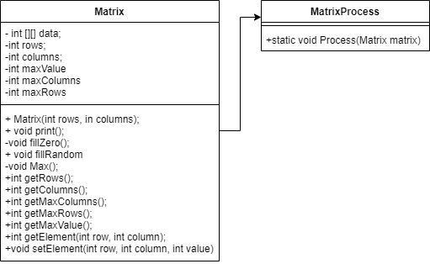

**Текст програми**

**Файл Main.java**

package com.company;  
  
import java.util.Scanner;  
  
public class Main {  
  
 public static void main(String[] args) {  
 Matrix matrix = new Matrix(0, 0);  
 //меню користувача для обробки матриці  
 while (true) {  
 System.out.println("Виберіть дію: ");  
 System.out.println("1. Введення матриці");  
 System.out.println("2. Заповнити матрицю випадковими значеннями");  
 System.out.println("3. Виведення матриці");  
 System.out.println("4. Обробка матриці");  
 System.out.println("5. Вихід");  
 int choice = Integer.parseInt(new Scanner(System.in).nextLine());  
 switch (choice) {  
 case 1:  
 System.out.println("Введіть кількість рядків:");  
 int rows = Integer.parseInt(new Scanner(System.in).nextLine());  
 System.out.println("Введіть кількість стовпчиків:");  
 int columns = Integer.parseInt(new Scanner(System.in).nextLine());  
 matrix = new Matrix(rows, columns);  
 break;  
 case 2:  
 matrix.fillRandom();  
 break;  
 case 3:  
 matrix.print();  
 break;  
  
 case 4:  
 MatrixProcess.Process(matrix);  
 break;  
 case 5:  
 System.exit(0);  
 break;  
 default:  
 System.out.println("Введено невірне значення");  
 }  
 }  
 }  
}

**Файл Matrix.java**

package com.company;  
  
public class Matrix  
{  
 private int[][] data;  
 private int rows;  
 private int columns;  
 private int MaxValue;  
 private int maxColumns;  
 private int maxRows;  
  
 public Matrix(int rows, int columns)  
 {  
 this.rows = rows;  
 this.columns = columns;  
 data = new int[rows][columns];  
 fillZero();  
 Max();  
 }  
   
 public void print()  
 {  
 for (int i = 0; i < rows; i++)  
 {  
 for (int j = 0; j < columns; j++)  
 {  
 System.out.print(data[i][j] + " ");  
 }  
 System.out.println();  
 }  
 }  
  
 private void fillZero()  
 {  
 for(int i = 0; i < rows; i++)  
 {  
 for(int j = 0; j < columns; j++)  
 {  
 data[i][j] = 0;  
 }  
 }  
 }  
  
 public void fillRandom()  
 {  
 for(int i = 0; i < rows; i++)  
 {  
 for(int j = 0; j < columns; j++)  
 {  
 data[i][j] = (int)(Math.random() * 100);  
 }  
 }  
 }  
  
 private void Max()  
 {  
 int max = 0;  
 for (int i = 0; i < rows; i++)  
 {  
 for (int j = 0; j < columns; j++)  
 {  
 if (data[i][j] > max)  
 {  
 max = data[i][j];  
 maxColumns = j;  
 maxRows = i;  
 }  
 }  
 }  
 MaxValue = max;  
 }  
  
 public int getRows()  
 {  
 return rows;  
 }  
  
 public int getColumns()  
 {  
 return columns;  
 }  
  
 public int getMaxColumns()  
 {  
 Max();  
 return maxColumns;  
 }  
  
 public int getMaxRows()  
 {  
 Max();  
 return maxRows;  
 }  
  
 public int getMaxValue()  
 {  
 return MaxValue;  
 }  
 public int getElement(int row, int column)  
 {  
 return data[row][column];  
 }  
  
 public void setElement(int row, int column, int value)  
 {  
 data[row][column] = value;  
 }  
}

**Файл MatrixProcess.java**

package com.company;  
  
public class MatrixProcess  
{  
 public static void Process(Matrix matrix)  
 {  
 int maxRow = matrix.getMaxRows();  
 int maxCol = matrix.getMaxColumns();  
  
 for (int i = 0; i < matrix.getColumns(); i++)  
 {  
 int temp = matrix.getElement(0, i);  
 matrix.setElement(0, i, matrix.getElement(maxRow, i));  
 matrix.setElement(maxRow, i, temp);  
  
 }  
 for (int i = 0; i < matrix.getRows(); i++)  
 {  
 int temp = matrix.getElement(i, 0);  
 matrix.setElement(i, 0, matrix.getElement(i, maxCol));  
 matrix.setElement(i, maxCol, temp);  
 }  
 }  
}

**Результати програми та їх аналіз**

Матриця до обробки

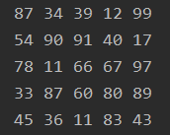

Матриця після обробки

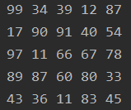

Переглянувши результати, можна побачити, що вони співпадають з очікуваними, а отже програма працює коректно.

**Висновок**

Під час виконання лабораторної роботи було отримано практичні навички роботи з мовою програмування Джава. Було створенно об’єктно-орієнтовану програму, яка виконує поставленне завдання. Взаємодія з користувачем здійснюється за допомогою консольного інтерфейсу.